日本からの輸出に有利な国際的検疫処理基準の確立に向けて
農研機構植物防疫研究部門 三代浩二

（講演概要）
我が国の政府は、農林水産物・食品の輸出５兆円目標の達成に向け、輸出増加のため政府一体となって戦略的に植物検疫協議を実施しています。本公演では、当部門を中心に14機関が参画し実施している農林水産物の輸出強化に向けた農林水産省委託事業（H29~R3）における取り組みを紹介します。
豪州等の植物検疫先進国は自国の農作物の輸出に有利な検疫処理技術の国際基準化を推進しており、国際基準化に至った場合は、輸出解禁・条件緩和の加速的な発展が見込まれます。我が国においても、輸出解禁・条件緩和を発展させるためには、輸出相手国が侵入を警戒する重要害虫の殺虫効果に関するデータを蓄積して検疫処理技術を確立し、本技術の国際基準化を推進していくことが必要となっています。
また、二国間の輸出植物検疫協議では、生産から流通の過程における園地管理等の産地が取り組みやすい複数の措置の組合せによる検疫措置案を輸出相手国に提案し、輸出解禁・条件緩和協議の年数削減のための迅速化を行うことも重要です。
このため、①「我が国の輸出に有利な国際的検疫処理基準の確立・実証」及び②｛産地が取り組みやすい複数の措置の組合せによる検疫措置案の調査・実証｝を目的として、表題に関する事業を受託・実施しています。この事業は、生果実の輸出において輸出相手国が特に警戒するモモシンクイガとミカンバエ、カンキツかいよう病について、以下の課題に取り組み、国際基準への提案、あるいは検疫協議の迅速化に資するデータの取得を目的としています。
- ミカンバエ及びモモシンクイガについて、くん蒸処理並びに低温処理を行い、国際基準化の提案に向けて必要となる殺虫効果に関するデータを蓄積しています。
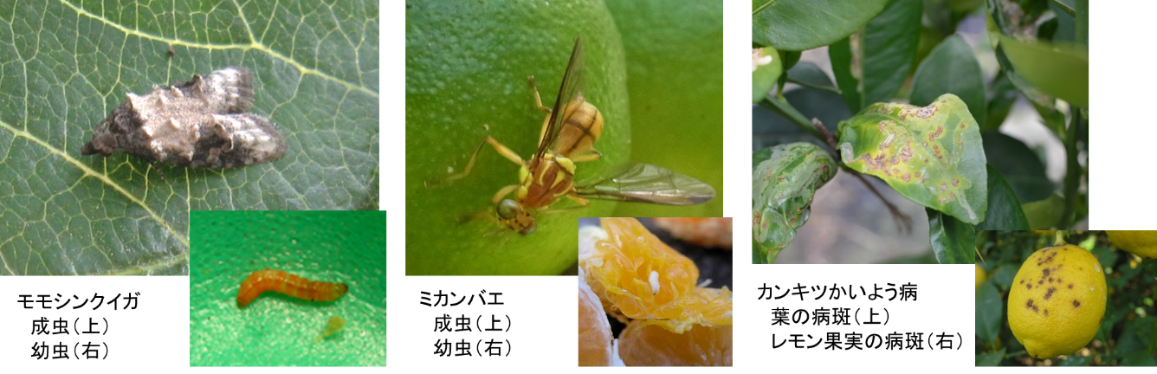
②ミカンバエ及びカンキツかいよう病について、かんきつ生果実を介したこれら病害虫の輸出相手国への侵入リスクを無視できるほど低いレベルに管理できる措置又は複数の措置を組合せた検疫措置案を検討し、データの蓄積を行っています。

